Konferencja 2022 o zapobieganiu chorób związanych z wiekiem

Artykuł przybliża nas do najnowszych amerykańskich badań dotyczących przedłużania życia ludzkiego, profilaktyki chorób wieku podeszłego i przyszłości gerontologii.

Niedawno zakończyła się w USA konferencja Jak wyeliminować choroby, które nękają nas od lat. Została zorganizowana w Internecie przez portal Lifespan.io (1) – było blisko pół setki specjalistów z tej dziedziny prezentujących najnowsze osiągnięcia naukowe (2). Konferencja jest częścią cyklu – w zeszłym roku dotyczyła Biotechnologii Odmładzania i Przedłużania Życia (3), a jej wyniki zostało podsumowane w serii filmów na YouTube, które ukazały się w kolejnych miesiącach po konferencji. Miejmy nadzieję, że obecna konferencja będzie miała podobne podsumowania.
W sieci istnieją tysiące stron i firm, które doradzają nam, jak żyć długo i zdrowo. Może to być zdrowa dieta, aktywność fizyczna, życie w społeczności jak Loma Linda (20) w Kalifornii, życie w Niebieskich Strefach (Blue Zones) . Niestety te rady, jeśli zastosujemy się do nich, przedłużą nam życie o 10-20 lat, a nie więcej. Aby wydłużyć życie, należy znaleźć inne ścieżki.

Najnowsze badania nad długowiecznością

W ostatnich latach powstało wiele firm zajmujących się badaniami nad zdrowiem i przedłużaniem życia. Twierdzi się, że nie jest problemem znalezienie „seed money” – finansowania takich przedsięwzięć.
Wystarczy znaleźć jednego lub dwóch profesorów w dziedzinie gerontologii (4), napisać dobry biznesplan i pieniądze na badania się znajdzie. Najnowszym tego przykładem jest firma Altos Labs (5) (6) założona pod koniec 2021 roku, finansowana m.in. przez Jeffa Bezosa, założyciela Amazona. Jeff przekazał 3 miliardy dolarów. Nie było problemów ze znalezieniem naukowców, którzy dołączyliby do badań, gdyż obecnie średnia pensja profesora w USA wynosi około 300 tys. dolarów rocznie, a Altos Labs zaoferował 1 mln dolarów. Altos Labs ma na celu opracowanie terapii przedłużających życie, które mogą zatrzymać lub odwrócić proces starzenia się człowieka. W tym celu mają zostać opracowane specjalistyczne terapie komórkowe oparte na indukowanych pluripotencjalnych komórkach macierzystych (7).Kolejną firmą, która kilka lat temu pojawiła się na tym polu, jest Calico (8), spółka zależna Alphabet (Google) i finansowana przez założycieli Google kwotą 1,5 miliarda dolarów. Mimo kilkuletniej działalności Calico nie pokazał żadnych wyników jego badań, dlatego jeden z autorytetów geronlologicznych Aubrey de Gray (9) w wywiadzie z 2017 roku skrytykował Calico, nazywając to „ogromnym rozczarowaniem”. De Gray twierdził, że Calico ignoruje istniejące badania nad długowiecznością i zamiast tego skupia się na lepszym zrozumieniu starzenia się, a istnieje około 200 różnych teorii na temat tego, dlaczego ludzkie ciało się starzeje i być może wszystkie z nich w różnym stopniu są prawdziwe.ajnowsze badania nad długowiecznością opierają się na badaniu naszych komórek DNA. Na uwagę zasluguje japoński laureat Nagrody Nobla z 2012 roku, dr Shinya Yamanaka (11).

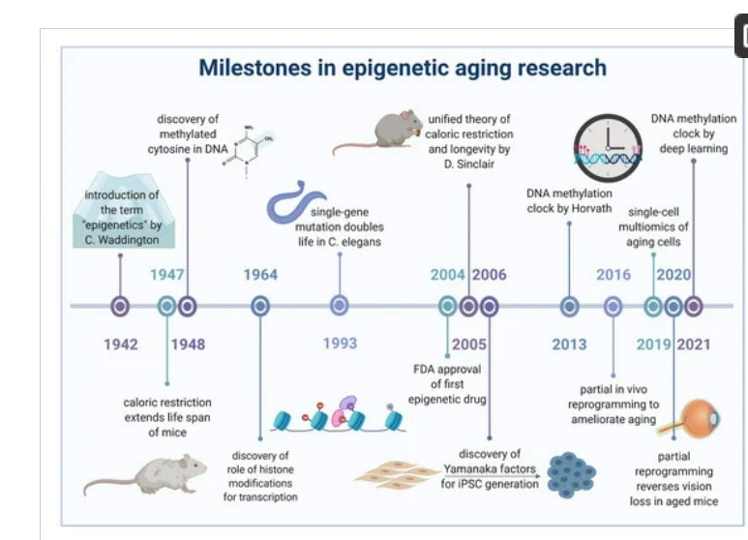

Naukowcy próbują skopiować Naturę, ponieważ istnieją organizmy takie jak nieśmiertelna meduza (The Immortal Jellyfish Turritopsis Dohrnii) (12). Organizmy te rosną, starzeją się jak wszystko inne, potem proces starzenia się zatrzymuje i organizm tych stworzeń odmładza się i po chwili starzeją się ponownie, więc teoretycznie organizmy te są nieśmiertelne lub są zjadane przez ich drapieżniki. Innym nieśmiertelnym stworzeniem jest Hydra, nieśmiertelny polip (ma tylko komórki macierzyste, nie ma normalnych komórek), więc nigdy nie umiera.
Innym znanym gerontologiem jest dr David Sinclair (12), profesor na Wydziale Genetyki i współdyrektor Centrum Biologii Starzenia Paul F. Glenn w Harvard Medical School. Dr Sinclair zasugerował, że starzenie się jest chorobą – i że niedługo będziemy dysponować narzędziami do jej remisji (umorzenia) – i wezwał do poświęcenia większej uwagi kwestiom społecznym, gospodarczym i politycznym. Więcej na ten temat poniżej.
Naukowcy wciąż nie wiedzą, co tak naprawdę powoduje starzenie się. Może dzieje się tak dlatego, że komórki przestają się dzielić, telomery skracają się, kończą się komórki macierzyste, DNA ulegają uszkodzeniu i przestają się naprawiać, albo jest to kombinacja tych wszystkich procesów i wielu innych. A może to żaden z nich. Wszystkie powyższe przyczyny można analizować i im zapobiegać, aby żyć dłużej i eliminować lub leczyć objawy starzenia. Tak więc społeczność przeciwdziałająca starzeniu się używa wszelkich metod, dopóki cel nie zastanie osiągniety.

Teorie starzenia się, nanotech DNA

Jedną z najczęściej powtarzanych teorii starzenia się jest teoria uszkodzeń DNA (13), która sugeruje, że starzenie się jest konsekwencją nienaprawionej akumulacji naturalnie występujących uszkodzeń DNA (14). Uszkodzenie w tym kontekście jest zmianą w DNA o nieprawidłowej strukturze.

Naukowcy odkryli różnice genetyczne, które są powszechne w starszej grupie, która żyła ponad 105 lat. Najczęstszym jest gen STK17A, który odpowiada za sprawną naprawę DNA. Dzięki wysokiej aktywności tego genu pomaga w walce z rozwojem chorób takich jak nowotwory.

Popularna opinia głosi, że ingerencja w struktury DNA – NANOTECH DNA może zmienić WSZYSTKO, ale też może zwiększyć zachorowalność na raka, ponieważ organizm ludzki, nie znając nowych „specjalnych”, może popełniać błędy w podziałach komórkowych i tworzyć komórki rakowe. Dlatego istnieje silny opór na wszelkie GMO (Organizmy zModyfikowane Genetycznie), zwłaszcza jeśli chodzi o żywność. Są też inne aspekty. Firma Monsarto (15), największy truciciel i producent modyfikowanej żywności oraz insektycydów, sprzedawała indyjskim rolnikom zmodyfikowane ziarno o podwyższonej odporności na szkodniki. Zbiory były lepsze i rolnicy w następnym roku zwiększyli swoje plony, ale nic nie urosło, co doprowadziło do wielu bankructw i samobójstw. Okazało się, że część enzymu została w tym zbożu wyeliminowana i należy co roku kupować zboże do siewu z Monsarto, Te które wyrosły, nie da się zregenerować, nadaje się tylko do spożycia.

Ingerencje naukowców w DNA

Istnieje teoria, że u zarania ludzkości człowiek mógł być również zmodyfikowany genetycznie. Nasze obecne DNA to pojedyncza „drabinka” genów. Teoria ta zakłada, że dawno temu był to splot sześciu drabinek. Człowiek mógł żyć bardzo długo (Noah miał 600 lat, kiedy zbudował swoją arkę), a także posiadać zdolności nadprzyrodzone i parapsychologiczne. Niestety w chwili obecnej nie mogę znaleźć źródła i zdjęć na ten temat, może zostały one usunięte z internetu? Prowadzone są w tym celu badania, tzw. replikacja DNA (16) to dopiero początek.

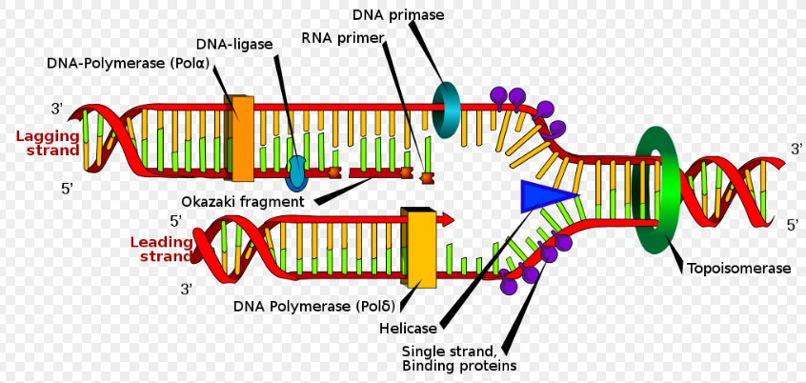
Nanotechnika DNA to przyszłość. Inne badania, prowadzone od lat to stymulacja EEG falami gamma (38-200 Hz) - poprawia naszą pamięć (17) i może pośrednio przedłużyć nasze życie.
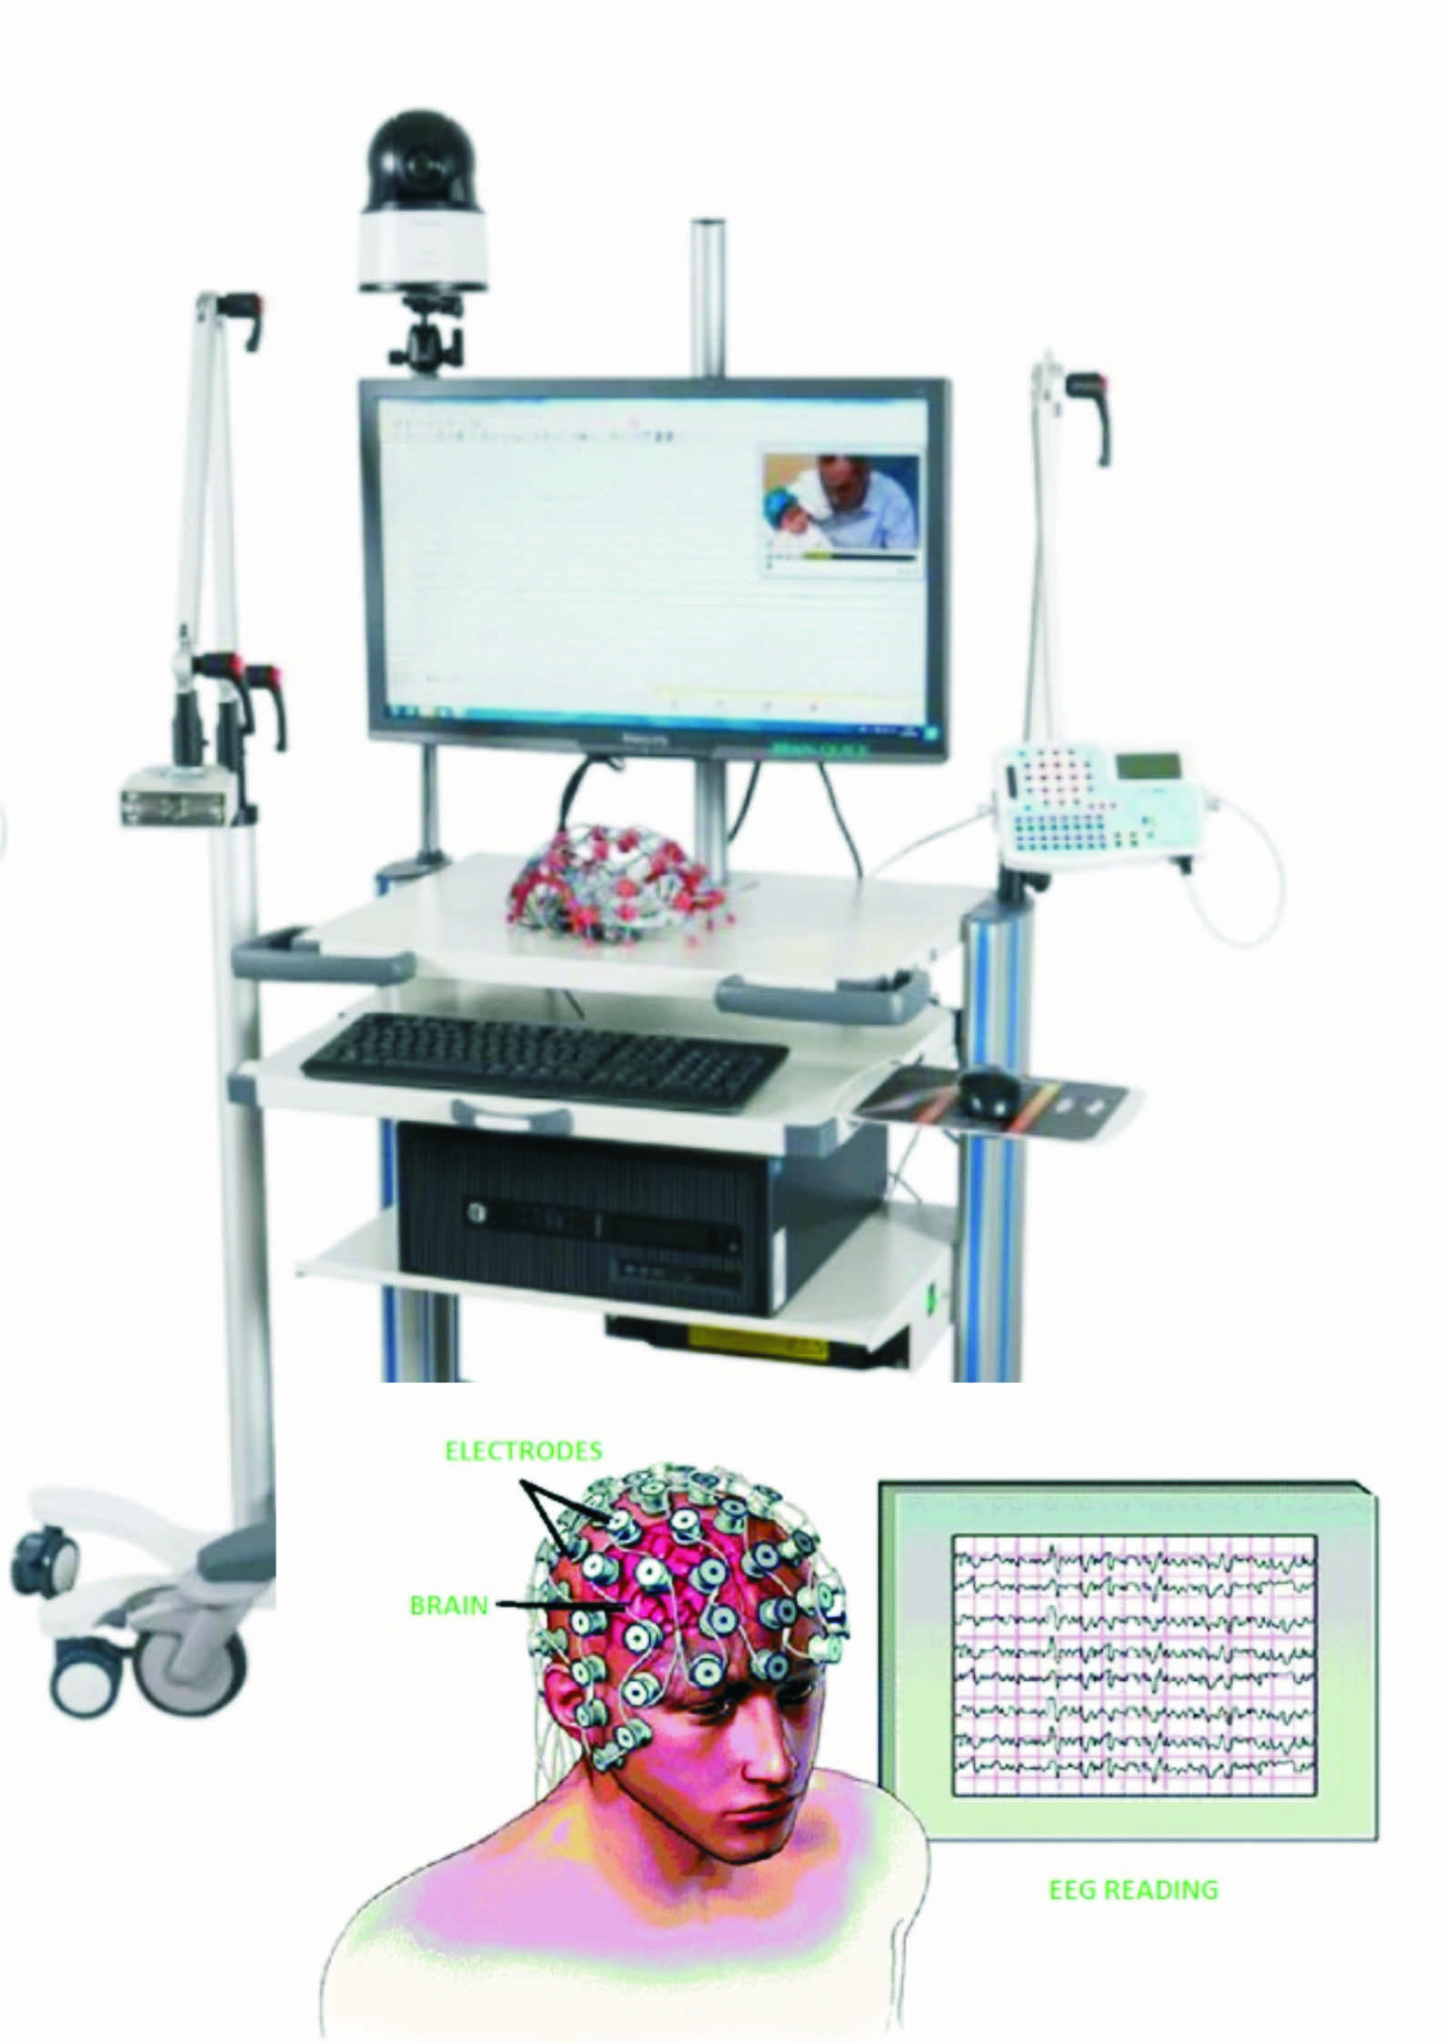

Z powodów etycznych, moralnych, społecznych, politycznych, ekonomicznych i wielu innych można mieć obawy dotyczące modyfikowania ludzkiego DNA, ale życie ma swoje prawa. Jeśli rodziców stać na to, aby ich nowe potomstwo było jak najbardziej zdrowe i superinteligentne, z pewnością będą chcieli to robić niezależnie od prawa, przepisów, zakazów policyjnych i innych. Mówimy o inteligencji rzędu IQ 500-700, tak inteligentni byli podobno kosmici znalezieni martwymi po rozbiciu się ich statku w Roswell. Dla porównania, średnia inteligencja człowieka wynosi 100, Albert Einstein 160, Elon Musk 155. Angielski astrofizyk Stephen Hawking (18) (IQ około 300) przewidywał, że rząd nad światem przejmie rasa nadludzi (19), a nie superinteligentne maszyny. Nie będą zgrzybiałymi, niedołężnymi starcami, ale pełni wigoru i energii
40-50-latkowie a ich sekretem będzie to, że skończyli 100 lat i więcej. Istnieją już sposoby jak zrzucić z grzbietu 10-20 lat bez jakiejkolwiek modyfikacji DNA.

W czasach komunizmu popularne było powiedzenie: „emeryci i renciści, wspierajcie partie czynem, umierajcie przed terminem” – po latach zmieniła się tylko partia, zasada pozostała ta sama. Inne „pogoda dla bogatych” -niestety długowieczność również będzie dla bogatych. Już teraz dostępne są senolityczne kapsułki przeciwstarzeniowe dasatynibu/kwercetyny, które należy przyjmować co drugi dzień – cena jednej kapsułki to 250 USD, ponad 1000 zł (21). Na badania nad nowymi preparatami przeciwstarzeniowymi wydawane są miliardy i nie sądzę, że kiedyś w przyszłości będą one dostępne dla wszystkich. Więc co się z nami stanie? Ani żaden rząd, ani Zakład Ubezpieczeń Społecznych ani społeczeństwo nie dba o to, bysmy żyli dłużej, wręcz przeciwnie. Fluoryzacja wody stosowana jest od lat, stosowanie fluoru w pastach do zębów a fluor jest trucizną, powoduje krystalizację szyszynki. Z biegiem lat stajemy się mulowaci, bez woli i motywacji do życia, słabniemy jak zombie i… umieramy. Już w XVIII wieku Kartesius (22) twierdził, że szyszynka jest naszym łącznikiem z tym innym światem, naszym nadrzędnym komputerem.

Jak żyć zdrowo i długo

Badania i zmiany genetyczne są obecnie przeprowadzane na myszach, robakach i drożdżach, ponieważ prawdopodobieństwo sukcesu jest obecnie znacznie poniżej jednego procenta, a każda ingerencja w strukturę DNA wiąże się z wysokim prawdopodobieństwem zmian komórkowych prowadzących do raka. Na prawdziwy sukces trzeba poczekać, może co najmniej 50 lat. Co zatem Kowalski z Nowakiem powinien zrobić żeby żyć dłużej i zdrowiej? Jest jedno wyjście - żyj zgodnie z prawami Natury i oto jesteśmy wyznawcami Różokrzyżowców (23).
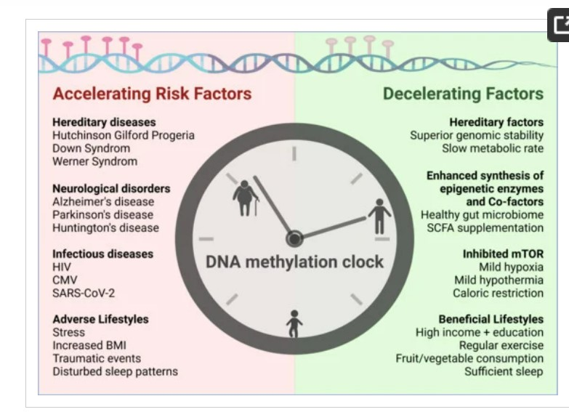

Różokrzyżowe zasady stwierdzają, że naturalnym stanem ludzkiego ciała jest harmonia i dobre samopoczucie, a choroba jest wynikiem dysharmonii w funkcjonowaniu ciała, czy to ze względu na warunki fizyczne, czy psychiczne i psychiczne. Co więcej, zasady zdrowia w tradycji różokrzyżowej stwierdzają, że najlepsze metody leczenia to takie, które przywracają naturalne siły i system obronny organizmu, a nie leczą chorobę bezpośrednio lub, co gorsza, ukrywając jej objawy (tak jak robimy to dzisiaj z bólem). Eliminujemy skutki, maskujemyą sygnały bólu, podczas gdy przyczyna nadal utrzymuje się w ciele. Sekret długiego zdrowego życia tkwi po pierwsze w usuwaniu dysharmonii z prawem Natury, czy to w nawykach żywieniowych lub stylu życia, czy w zaburzeniach psychicznych i psychicznych/nerwowych, a po drugie w przywracaniu i wzmacnianiu zdolności organizmu do walki z naturalnymi chorobami.

Jan Szymanowski
e-mail: jan@amsil.com
Orcid: 0000-0003-4386-3407
San Diego, Kalifornia
14-go września 2022

Źródła:

1. Portal Lifespan.io
2. Konferencja Zapobieganiu chorób związanych z wiekiem
3. Konferencja Biotechnologii Odmładzania i Przedłużania Życia
4- Gerontologia– nauka o procesach starzenia sie
5. Altos Labs z Kalifornii
6. Altos Labs, wikipedia
7. Induced pluripotent stem cell
8. Calico Life Sciences LLC jest spółką- filia Alphabet (Google) odpowiedzialną za badania i rozwój zdrowia, nauki przyrodnicze i biotechnologię. Powstała 18 września 2013 r. przed restrukturyzacją Google i kierowana przez Billa Marisa w celu zwalczania starzenia się i chorób związanych ze starzeniem się, została włączona do Alphabet. W liście do założycieli Google z 2013 r. Larry Page opisał Calico jako firmę skupiającą się na „zdrowiu, dobrym samopoczuciu i długowieczności”, a nazwę firmy dodatkowo jako „CAlifornia LIfe COmpany”.
9. Aubrey de Grey Jeden z najwiekszych autorytetow w dziedzinie gerontologii. Autor Mitochondrialnej Teorii Wolnych Rodników Starzenia (1999) i współautor Ending Aging (2007). Jest znany ze swojego poglądu, że technologia medyczna może sprawić, że żyjący dzisiaj ludzie nie umierają z przyczyn związanych z wiekiem. Twierdzi ze już na swiecie zyje czlowiek ktory będzie zyl 1000 lat.
10. Dr David Sinclair - jest profesorem na Wydziale Genetyki i współdyrektorem Centrum Biologii Starzenia im. Paula F. Glenna w Harvard Medical School, gdzie wraz z kolegami bada sirtuiny – enzymy modyfikujące białka, które reagują na zmieniające się poziomy NAD+ i do ograniczenia kalorii – jak również do chromatyny, metabolizmu energetycznego, mitochondriów, uczenia się i pamięci, neurodegeneracji, raka i przeprogramowania komórkowego.
11, Dr. Shinya Yamanaka
12. Turritopsis dohrnii
13. DNA damage theory of aging
14. Naturalnie występujące uszkodzenia DNA
15. Dlaczego wszyscy nienawidza Monsarto?
16, DNA Replication, wikipedia po polsku
17. Biofeedback: najmodniejsza metoda stymulacji mózgu.
18. Stephen Hawking
19. Stephen Hawking przepowiadał, że rasa nadludzi przejmie świat!
20. Loma Linda, Community
21. Cena dasatynib/kwercetyna
22. Kartesjusz
23. Rosicrucianism

Publikacje:
https://txt.fyi/
AMSILCOM

